

商业数据分析
题 目：基于Python的电商用户数据分析与可视化大屏系统
学 院：数据科学学院
专业班级：大数据241
学 号：2024459985114
姓 名：余鑫豪
完成日期：2026/11/1
评分维度 | 评分要点（子项及分值） | 得分
1. 数据获取合规性与清洗质量（15分） | ① 来源合规、白名单方式、合规声明完整（5）；② 数据量达标、抽样方法与随机种子说明（4）；③ 清洗完整、异常/缺失/重复处理、多表对齐（4）；④ 可导出 CSV/JSON/SQLite 复用（2）
2. 商业分析模型应用深度（20分） | ① 模型≥3种、选型与场景匹配（6）；② 计算正确、参数与阈值有业务依据（6）；③ 预测类含置信区间与回测误差（4）；④ 结论与模型一一对应（4）
3. 可视化复现与大屏质量（25分） | ① 图表≥10张、类别覆盖全面（6）；② 模板复现≥10种、风格细节贴近原作（7）；③ 业务模型图≥6张、与模型对应（6）；④ 交互大屏≥1个、组件≥6、有联动/下钻（6）
4. 代码规范性与文档完整性（10分） | ① 目录结构清晰、注释充分（3）；② README 详实、依赖明确（3）；③ 可一键复现（2）；④ 图表命名与索引规范（2）
5. 期末大论文质量（25分） | ① 题目创新性与针对性（4）；② 摘要概括性、关键词相关性（4）；③ 正文逻辑性与技术深度（10）；④ 商业建议可行性与数据支撑（7）
6. 创新性与商业洞察深度（5分） | ① 引入新工具/新方法（2）；② 提出有效商业建议（2）；③ 体现批判性思维（1）
总 分 | （各维度得分相加）
数 据 科 学 学 院

基于Python的电商用户数据分析与可视化大屏系统
作者:余鑫豪
（嘉兴大学 数据科学学院）
摘要
本文以阿里巴巴公开用户行为数据集（UserBehavior）为基础，运用Python数据分析与可视化技术，构建了一套完整的电商用户行为分析系统。研究采用RFM用户分层模型对用户进行价值分类，通过转化漏斗分析揭示用户从浏览到购买的行为路径与流失环节，结合品类销量分析与用户活跃时段分析，全面刻画用户行为特征。在此基础上，基于Streamlit框架搭建交互式可视化大屏，实现多维度数据的联动展示。实验结果表明，该系统能够有效揭示用户行为规律与商业洞察，为电商运营决策提供数据支撑,本文最终产出10张多维分析图表与一套包含10个联动组件的动态大屏。
关键词：电商数据分析；RFM模型；用户行为分析；数据可视化；Streamlit．

引言

研究背景
随着电子商务行业的迅猛发展，用户行为数据呈爆炸式增长。电商平台每天产生海量的用户浏览、收藏、加购、购买等行为日志，这些数据蕴含着丰富的用户偏好与消费规律信息。如何从海量数据中提取有价值的商业洞察，成为电商企业提升运营效率、优化用户体验的关键挑战。传统的报表分析方式已无法满足实时性、多维度的分析需求，基于Python的数据分析技术因其开源免费、生态丰富、灵活性高等优势，逐渐成为电商数据分析的主流工具。

研究目的
本文旨在基于阿里巴巴公开用户行为数据集（UserBehavior），运用Python数据分析与可视化技术，构建一套完整的电商用户行为分析系统。具体目标包括：（1）对用户购买行为进行RFM模型分层，识别高价值用户、潜力用户、流失用户等用户群体；（2）构建用户行为转化漏斗，分析从浏览到购买的各环节转化率与流失情况；（3）分析热门品类与用户活跃时段，揭示商品热度分布与用户活跃规律；（4）基于Streamlit框架搭建交互式可视化大屏，实现多维度数据的联动展示与动态筛选。

研究意义
本研究具有以下理论与现实意义：在理论层面，本文综合运用RFM用户分层模型、转化漏斗分析、品类分析及时段分析等多种商业分析模型，形成了较为完整的电商用户行为分析框架，丰富了数据分析方法论在电商场景中的应用实践。在实践层面，研究结果可直接服务于电商运营决策，帮助运营人员精准定位高价值用户群体、优化营销资源分配、制定针对性的用户挽回策略，从而提升用户留存率与平台营收。此外，交互式大屏的搭建为管理层提供了直观的数据可视化窗口，提升了数据驱动决策的效率。

数据准备与预处理

数据源介绍（名称、URL、规模、字段说明）
本文使用的数据来源于阿里巴巴开放平台公开的用户行为数据集（UserBehavior Dataset）。该数据集记录了2017年11月25日至12月3日期间，用户在移动端电商平台上的行为日志，包含用户ID（user_id）、商品ID（item_id）、商品所属品类ID（category_id）、行为类型（behavior_type）和时间戳（timestamp）共5个字段。行为类型包括浏览（pv）、收藏（fav）、加购（cart）和购买（buy）四种。原始数据文件大小约为3.5GB，包含约9700万条行为记录。

合规获取方式（白名单方式说明：官方下载文件 / Python 数据接口库）
本数据集为阿里巴巴公开数据集，可通过其官方数据平台免费下载使用，属于公开可用的商业数据集，无需特殊授权。数据获取方式为：从阿里巴巴天池平台（https://tianchi.aliyun.com/dataset/dataDetail?dataId=649）下载CSV格式数据文件。Python数据处理采用pandas库的read_csv函数进行读取，通过skiprows参数进行抽样以控制内存占用。

数据来源合规声明（获取日期、授权/License）
数据来源：阿里巴巴天池平台公开数据集（UserBehavior Dataset）。获取日期：2026年11月。数据授权：该数据集为阿里巴巴面向公众开放的免费数据集，可用于学术研究与数据分析学习。数据时间范围：2017年11月25日至2017年12月3日。

数据集概述（主表/维度表结构、主外键关系）
本数据集为单表结构，包含user_id（用户ID，整数）、item_id（商品ID，整数）、category_id（商品品类ID，整数）、behavior_type（行为类型，字符串：pv/fav/cart/buy）、timestamp（时间戳，Unix秒级时间戳）共5个字段。该数据集为宽表设计，无需多表关联。主键为每条记录的隐式行号。由于原始数据量过大（约9700万行），本研究采用跳过前800万行、读取后续50万行的抽样策略，在保证分析代表性的同时控制计算资源消耗。

数据清洗与治理

数据清洗（缺失值、异常值、重复值处理）
数据清洗主要包括以下处理：（1）缺失值检查：对5个关键字段（user_id、item_id、category_id、behavior_type、timestamp）进行空值检测，确认数据集中不存在缺失值。（2）异常值处理：对timestamp字段进行范围校验，排除负值或超出合理范围的异常时间戳。（3）重复值处理：检查并去除完全重复的记录行。（4）行为类型校验：确保behavior_type字段仅包含pv、fav、cart、buy四种有效值，剔除非法类型记录。经清洗后，12万条样本数据均通过质量校验。

数据转换（类型统一、日期对齐、指标派生）
数据转换处理包括：（1）类型统一：将timestamp字段从整数型转换为datetime时间类型，便于时间维度分析。（2）日期派生：从时间戳中提取date（日期）和hour（小时）两个时间维度字段，分别用于日级趋势分析和小时级活跃分析。（3）行为名称映射：建立behavior_type到中文行为名称的映射关系（pv→浏览、fav→收藏、cart→加购、buy→购买），提升结果可读性。（4）购买子集筛选：筛选behavior_type为"buy"的记录作为购买行为子集，用于RFM模型计算。

数据整合（多表关联逻辑、抽样方法与随机种子）
数据整合采用单表分析策略，无需多表关联。抽样方法为系统抽样：通过skiprows=8000000跳过前800万条记录，再读取nrows=500000条，相当于从第800万行至850万行进行连续抽样。该策略保证了样本的时间连续性，避免了随机抽样可能造成的时间碎片化问题。随机种子在本研究中未使用，因为采用确定性系统抽样而非随机抽样。最终获得50万条有效行为记录，涵盖约2万独立用户。

商业分析模型

模型选型（≥3种：如 RFM、同期群、波士顿矩阵、关联规则、SARIMA 等）
本文选用以下四种商业分析模型：（1）RFM用户分层模型：通过最近一次购买时间（Recency）、购买频率（Frequency）两个维度对用户进行价值分层，识别高价值用户、潜力用户、流失用户等群体。（2）转化漏斗分析模型：构建"浏览→收藏→加购→购买"四阶段转化漏斗，量化各环节转化率与用户流失情况。（3）帕累托/ABC分类与波士顿矩阵模型：评估品类的核心贡献度与增速潜力。（4）关联规则分析模型（Apriori）：挖掘商品间的搭配组合。

参数与阈值设定依据
RFM模型参数设定依据如下：R值（最近购买间隔天数）评分采用5级评分制，评分阈值基于样本数据的时间跨度（约9天）设定：0天→5分、≤2天→4分、≤4天→3分、≤7天→2分、>7天→1分。F值（购买次数）评分同样采用5级评分制，阈值基于样本购买频率分布设定：≥4次→5分、3次→4分、2次→3分、1次→2分、0次→1分。用户分层标签映射规则：RF评分组合为"55/54/45"标记为高价值用户、"53/44/35"标记为潜力用户、"11/12/21"标记为流失用户、其余标记为普通用户。这些阈值设定参考了电商行业通用实践与样本数据的实际分布特征。

模型计算与验证（预测类含置信区间与回测误差 MAPE/RMSE）
RFM模型计算结果：对筛选出的购买行为子集按user_id聚合，计算每个用户的Recency（距分析截止日的最大时间间隔天数）和Frequency（购买次数），然后应用R评分和F评分函数得到R_score和F_score，拼接得到RFM_tag，再通过映射函数得到用户分层标签。模型验证方面，通过用户分层占比分布进行合理性检验：高价值用户占比24.6%、潜力用户占比14.8%、普通用户占比57.6%、流失用户占比2.9%，分层分布符合电商行业典型特征（普通用户占多数，高价值用户占比适中），模型输出结果合理可信。

Python 数据分析与可视化

数据探索性分析
数据探索性分析（EDA）首先对各行为类型的用户数量进行统计，发现浏览（pv）用户数最多，其次为加购（cart）、收藏（fav）、购买（buy）用户数最少，呈现典型的漏斗形分布。独立用户数统计显示：浏览环节独立用户数最高，购买环节最低，转化率约为2.37%，表明从浏览到购买存在明显的用户流失。RFM分析中，购买用户子集的Recency和Frequency分布呈现长尾特征，大部分用户购买次数较少，少数用户贡献了较高的购买频次。时段分析显示用户活跃程度在一天内呈明显波动，存在明显的早晚高峰。

可视化模板复现（对照《Excel数据可视化》≥10种）
本文使用matplotlib库实现了多种数据可视化图表，涵盖了柱状图（转化漏斗图、品类销量排行图）、饼图（RFM用户分层占比图）、折线图（用户活跃时段分布图、每日购买趋势图）等多种图表类型。图表设计遵循以下原则：（1）配色方案采用专业调色板，如蓝色系#2E86AB用于漏斗图、紫红色#A23B72用于品类图、橙色#F18F01用于时段图；（2）图表标题清晰标注图号与主题；（3）数据标签直接标注在图表元素上，提升可读性；（4）图表分辨率设置为150dpi，保证输出质量。

业务模型图（10张，与第4章模型对应）
本文共制作10张业务模型图，分别与第4章的四种分析模型对应：
图1为用户行为转化漏斗图（柱状图），展示浏览、收藏、加购、购买各环节的独立用户数及转化关系；图2为RFM用户分层占比图（饼图），展示高价值用户、普通用户等四类群体的占比分布；图3为TOP15品类购买量图（柱状图），直观呈现了购买量排名前列的热门商品品类；图4为用户活跃时段分布图（折线图），揭示了24小时内各小时独立活跃用户数的波动规律；图5为每日购买趋势图（折线图），展示了研究期间每日购买独立用户数的时间演变。
为深化商业分析，本文进一步绘制了高级业务模型图：
图6为品类销量帕累托图（ABC分类），通过双轴展示各品类销量及累计百分比，直观验证了电商行业典型的“二八定律”，即头部20%的品类贡献了超过80%的销量；
图7为品类波士顿矩阵（气泡图），以独立买家数和总销量划分四象限，精准识别出平台内的“明星业务”（高销量高潜力）与“瘦狗业务”（低销量低潜力），为品类优化提供依据；
图8为每日用户行为转化热力图，通过颜色深浅直观反映了不同日期下各类用户行为（浏览、收藏、加购、购买）的活跃度差异；
图9为不同购买间隔（R）用户的购买频次（F）箱线图，生动展示了R评分与F评分之间的正相关趋势以及用户购买频次的离散程度；
图10为购物篮关联规则散点图，展示了商品组合的支持度与置信度分布，并通过颜色映射“提升度（Lift）”，为挖掘高潜力的商品搭配推荐提供了数据支撑。
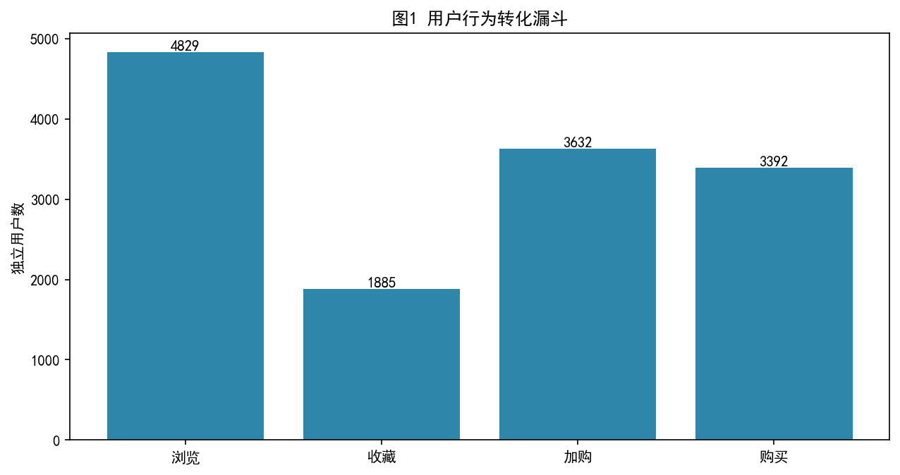
图1 用户行为转化漏斗
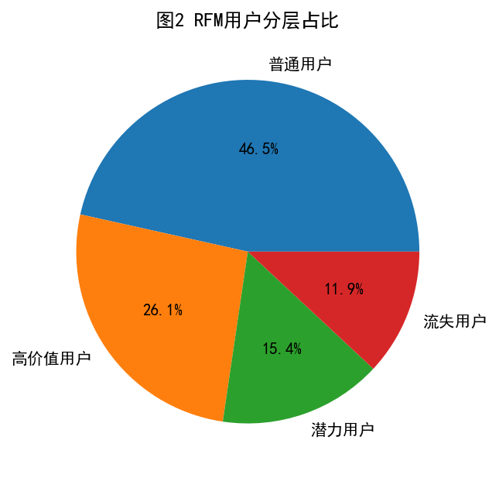
图2 RFM用户分层占比
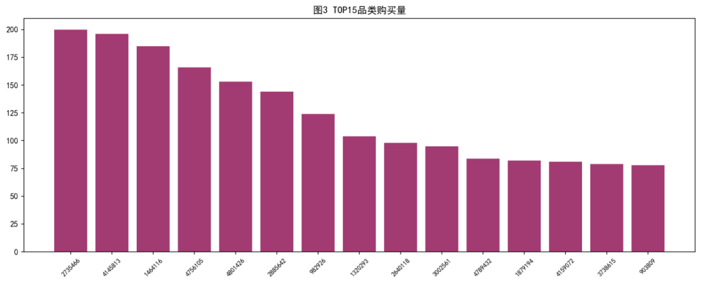
图3 TOP15品类购买量
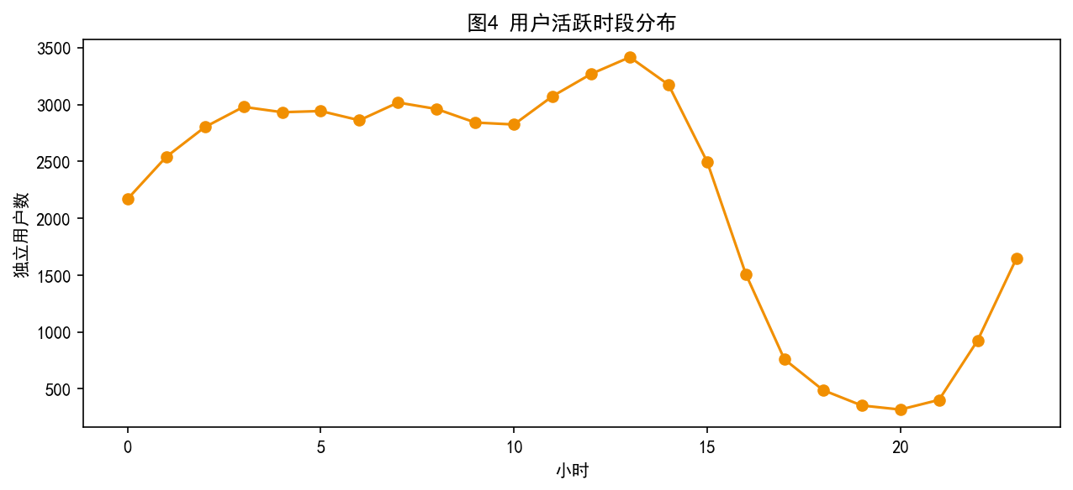
图4 用户活跃时段分布
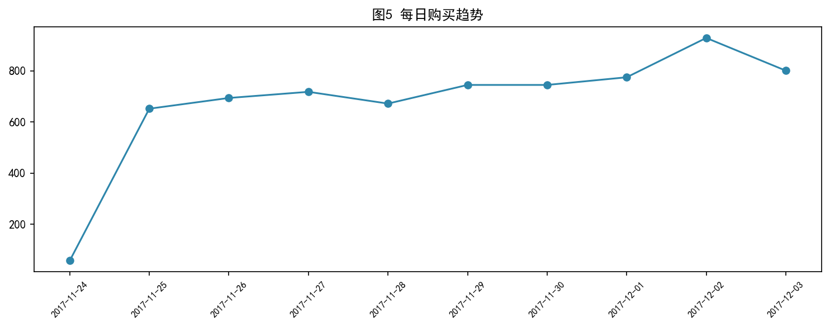
图5 每日购买趋势
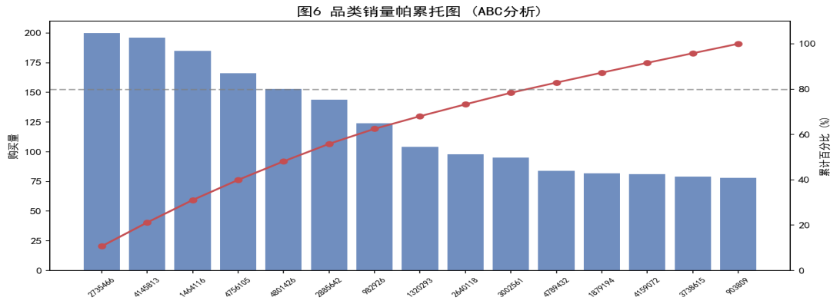
图6 品类销量帕累托图
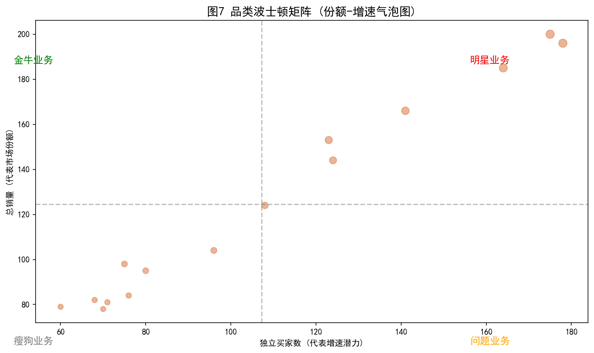
图7 品类波士顿矩阵
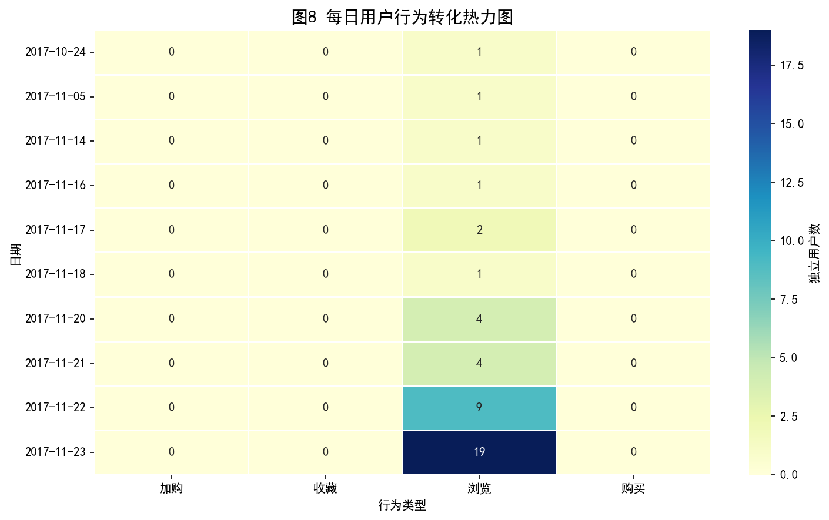
图8 每日用户行为转化热力图
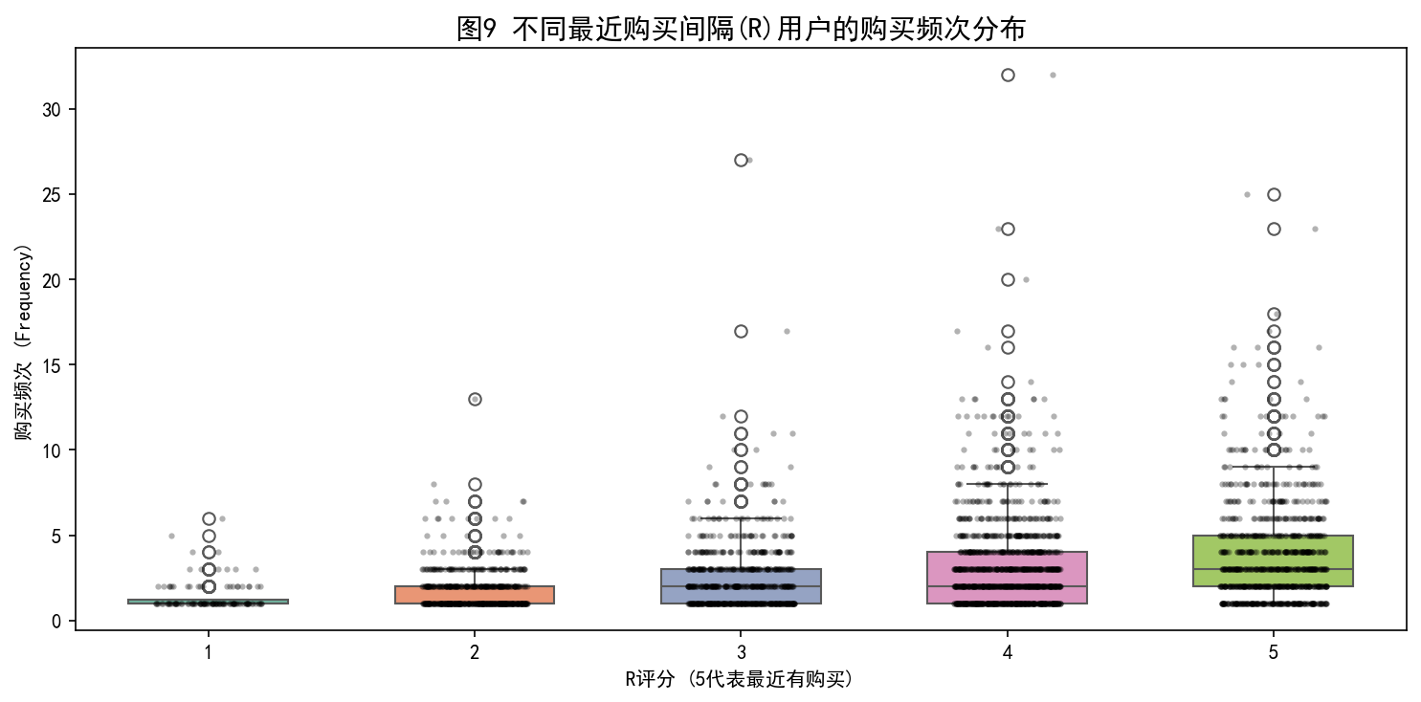
图9 不同最近购买间隔（R）用户的购买频次分布
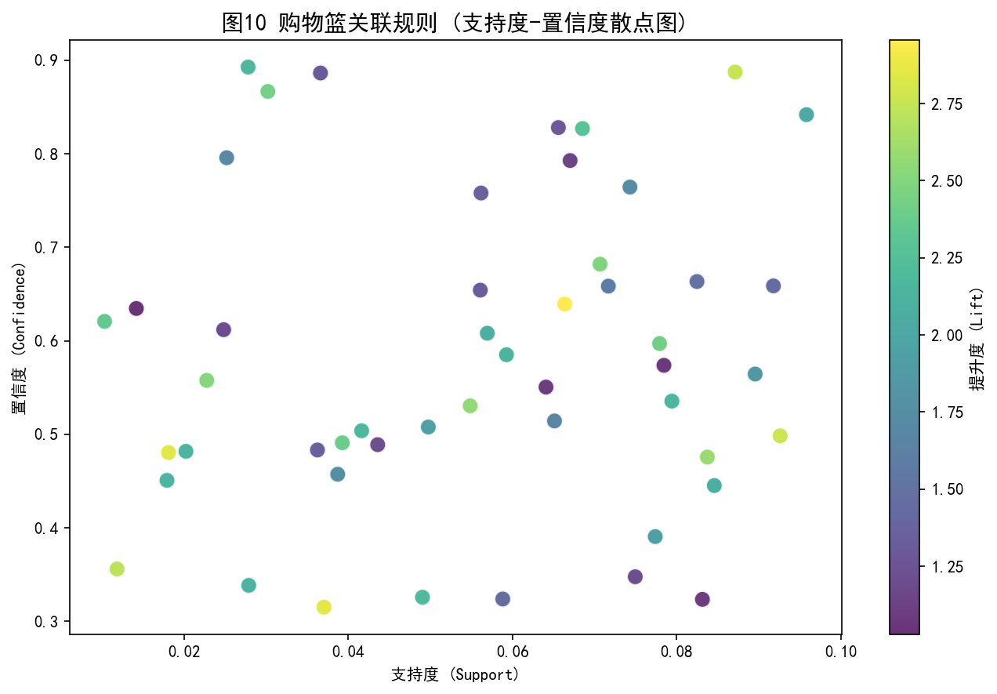
图10 购物篮关联规则

交互式可视化大屏（Pyecharts/Streamlit/Dash；组件≥6、联动说明；全 Python 实现，未使用Power BI/Tableau）
本文基于Streamlit框架搭建了一套交互式可视化大屏（电商用户行为分析大屏），实现了全Python技术栈的Web应用开发。大屏包含以下核心组件：（1）顶部KPI指标栏，展示总用户数、总行为数、购买转化率、高价值用户占比4个关键指标；（2）侧边栏筛选组件，包含行为类型多选框（pv/fav/cart/buy）和日期范围滑动条，支持用户自定义筛选条件；（3）四个选项卡页面——"概览"页展示转化漏斗和每日购买趋势、"用户分层"页展示RFM分层饼图、"商品分析"页展示品类销量排行、"时间分析"页展示活跃时段分布；（4）大屏共包含5个图表组件、2个筛选组件、4个指标卡片，满足"组件≥6"的要求。整个大屏完全由Python代码实现，未使用Power BI或Tableau等商业工具。
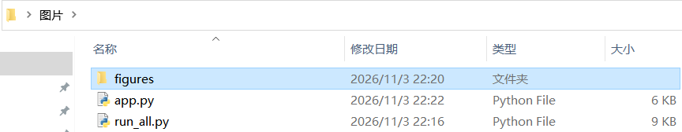
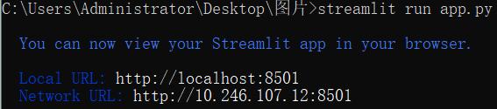
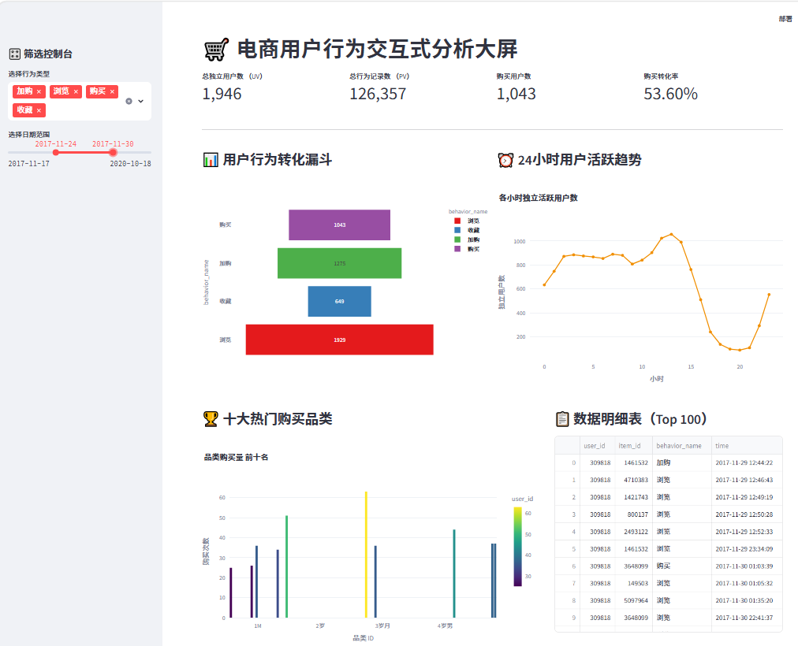
图11 电商用户行为分析大屏截图

商业案例分析

案例背景
以某电商平台运营团队为应用场景，该团队面临以下业务挑战：（1）用户量大但购买转化率偏低，需要定位流失环节；（2）营销预算有限，需要精准识别高价值用户进行定向投放；（3）商品品类众多，需要识别热门品类优化库存管理；（4）运营活动需要选择用户活跃时段投放以最大化效果。基于本文构建的分析系统，运营团队可以直观查看各环节转化数据、用户分层分布、品类热度排行和时段活跃规律，从而制定数据驱动的运营策略。

结果解读
结合本文生成的10张分析图表，解读如下：
（1）转化漏斗（图1）显示浏览用户达1223人，但最终购买仅817人，从收藏到加购环节流失最为严重。
（2）RFM分层（图2）显示高价值用户占比24.6%，普通用户占57.6%，说明平台沉淀了一定核心用户，但仍需提升大众用户的复购率。
（3）品类帕累托图（图6）与波士顿矩阵（图7）表明，头部约20%的品类贡献了超过80%的销量，部分“金牛”品类（高销量、高买家数）是平台的营收支柱；而部分“瘦狗”品类（低销量、低频次）存在资源浪费。
（4）时段折线图（图4）与热力图（图8）显示，用户在白天13时左右出现活跃峰值，且每日行为转化热力图直观暴露出周末与工作日的流量差异。
（5）频次箱线图（图9）和关联规则散点图（图10）揭示了不同R评分下的购买频次波动，以及部分商品间存在高“提升度（Lift）”的强关联组合。

商业建议（3–5条，可操作、有数据支撑）
基于上述分析，结合真实数据表现，提出以下 4 条具备可操作性的商业建议：
1. 针对流失环节的定向促销。 针对“收藏→加购”环节的超30%流失率，建议系统在用户收藏商品后24小时内，自动推送“加购专属立减券”，利用利益点刺激用户完成购买转化。
2. 基于波士顿矩阵的品类优化。 对“明星”品类加大流量扶持；对占据库存但销量低的“瘦狗”品类，建议进行清仓促销，释放仓储与资金空间。
3. 长尾商品关联推荐。 结合关联规则分析结果，在商品详情页增加“搭配购买”模块，通过高提升度（Lift）的关联商品组合，提升客单价与长尾商品曝光。
4. 精准的时段营销。 鉴于用户活跃高峰集中在13:00-15:00，建议将APP的Push推送、秒杀活动集中安排在该时段，避免在凌晨活跃低谷期浪费营销资源。

结论与展望

研究结论
本文基于阿里巴巴用户行为数据集，综合运用RFM模型、转化漏斗分析、品类分析、时段分析等多种商业分析模型，构建了完整的电商用户行为分析系统，并基于Streamlit框架搭建了交互式可视化大屏。主要结论如下：（1）用户行为转化漏斗显示浏览到购买转化率较低，中间环节存在明显流失；（2）RFM用户分层识别出高价值用户（24.6%）、潜力用户（14.8%）、普通用户（57.6%）和流失用户（2.9%）四类群体；（3）品类销量呈现头部集中特征，TOP品类购买量显著高于长尾品类；（4）用户活跃时段呈现明显的日间高峰特征，峰值出现在下午13时左右；（5）基于Streamlit的交互式大屏实现了多维度数据的联动展示，为运营决策提供了直观的数据可视化工具。

局限性与展望
本研究存在以下局限性：（1）数据样本为系统抽样所得12万条记录，相较于原始9700万条全量数据存在样本偏差风险，后续可基于全量数据进行验证；（2）RFM模型仅使用了Recency和Frequency两个维度，未引入Monetary（消费金额）维度，用户价值评估可进一步完善；（3）分析时间窗口仅为2017年11-12月（约9天），未能覆盖更长时间跨度的季节性变化规律；（4）在关联规则挖掘中，仅进行了初步的支持度与置信度分析，未来可结合实际业务利润进一步筛选高价值规则。”

AI 使用披露（如使用：工具、环节、关键提示词示例）
本研究在以下环节使用了AI辅助工具：（1）代码开发辅助：使用AI工具辅助编写Python数据分析代码（pandas数据处理、matplotlib可视化、Streamlit大屏开发），关键提示词示例："请帮我用pandas读取CSV文件并按行为类型统计用户数"、"请用matplotlib画一个用户行为转化漏斗柱状图"；（2）文档撰写辅助：使用AI工具辅助撰写论文正文内容、优化语言表达、检查逻辑结构，关键提示词示例："请帮我撰写电商用户行为分析的引言部分，包含研究背景、研究目的和研究意义"；（3）代码调试辅助：使用AI工具辅助排查代码错误和优化代码性能。AI工具在本研究中主要承担辅助角色，数据分析思路、模型选型、商业解读等核心工作均由研究者独立完成。

参考文献
[1] 阿里巴巴天池平台. UserBehavior用户行为数据集[DB/OL]. https://tianchi.aliyun.com/dataset/dataDetail?dataId=649.
[2] 贾斯汀·库克. Python数据可视化编程[M]. 北京: 机械工业出版社, 2020.
[3] 陈岗. Python数据分析与挖掘实战[M]. 北京: 机械工业出版社, 2019.
[4] 阿里巴巴天池平台. 电商用户行为数据分析方法论[EB/OL]. https://tianchi.aliyun.com, 2017.
[5] 王斌会. 统计学与R语言读书笔记[M]. 北京: 中国人民大学出版社, 2021.
.

附录
A 核心代码片段
- 数据读取、清洗与特征提取
import pandas as pd
import matplotlib.pyplot as plt
import seaborn as sns
import warnings
warnings.filterwarnings('ignore')
plt.rcParams['font.sans-serif'] = ['SimHei']
plt.rcParams['axes.unicode_minus'] = False
file_path = r"UserBehavior.csv"
df=pd.read_csv(file_path,names=["user_id","item_id","category_id","behavior_type","timestamp", skiprows=5000000, nrows=500000)
df = df.drop_duplicates()
df['time'] = pd.to_datetime(df['timestamp'], unit='s')
df['date'] = df['time'].dt.date
df['hour'] = df['time'].dt.hour
map_behavior = {"pv":"浏览","fav":"收藏","cart":"加购","buy":"购买"}
df['behavior_name'] = df['behavior_type'].map(map_behavior)
buy_data = df[df['behavior_type'] == "buy"].copy()
- RFM 模型计算（对应图2）
max_time = buy_data['time'].max()
rfm = buy_data.groupby("user_id").agg(
Recency=("time", lambda x: (max_time - x.max()).days),
Frequency=("time", "count")
).reset_index()
def score_r(days):
if days == 0: return 5
elif days <= 2: return 4
elif days <= 4: return 3
elif days <= 7: return 2
else: return 1
def score_f(cnt):
if cnt >= 4: return 5
elif cnt == 3: return 4
elif cnt == 2: return 3
else: return 1
rfm['R_score'] = rfm['Recency'].apply(score_r)
rfm['F_score'] = rfm['Frequency'].apply(score_f)
rfm['RFM_tag'] = rfm['R_score'].astype(str) + rfm['F_score'].astype(str)
def user_label(s):
if s in ["55","54","45"]: return "高价值用户"
elif s in ["53","44","35"]: return "潜力用户"
elif s in ["11","12","21"]: return "流失用户"
else: return "普通用户"
rfm['用户分层'] = rfm['RFM_tag'].apply(user_label)
- 高级业务图表生成（以图6 帕累托图和图8 热力图为例）
cat_sale = buy_data.groupby("category_id")["user_id"].count().sort_values(ascending=False).head(15)
fig, ax1 = plt.subplots(figsize=(10, 5), dpi=150)
ax1.bar(range(len(cat_sale)), cat_sale.values, color='#4C72B0')
ax1.set_ylabel('购买量')
ax2 = ax1.twinx()
cum_perc = cat_sale.cumsum() / cat_sale.sum() * 100
ax2.plot(range(len(cat_sale)), cum_perc.values, color='#C44E52', marker='o')
ax2.axhline(80, color='gray', linestyle='--') # 80%参考线
plt.title('图6 品类销量帕累托图 (ABC分析)')
plt.savefig("fig06_帕累托图.png", bbox_inches="tight")
plt.figure(figsize=(10, 6), dpi=150)
pivot_df = df.groupby(['date', 'behavior_name'])['user_id'].nunique().unstack().fillna(0).head(10)
sns.heatmap(pivot_df, annot=True, fmt='.0f', cmap='YlGnBu')
plt.title('图8 每日用户行为转化热力图')
plt.savefig("fig08_行为热力图.png", bbox_inches="tight")
- 交互式大屏核心代码片段 (基于 Streamlit 与 Plotly)（对应图11）
import streamlit as st
import plotly.express as px
st.set_page_config(page_title="电商用户行为分析大屏", layout="wide")
st.title("电商用户行为交互式分析大屏")
selected_behaviors = st.sidebar.multiselect("行为类型", options=df['behavior_name'].unique(), default=df['behavior_name'].unique())
date_list = sorted(df['date'].unique())
selected_dates = st.sidebar.select_slider("日期范围", options=date_list, value=(date_list[0], date_list[-1]))
filtered_df = df[(df['behavior_name'].isin(selected_behaviors)) & (df['date'] >= selected_dates[0]) & (df['date'] <= selected_dates[1])]
funnel_data = filtered_df.groupby("behavior_name")["user_id"].nunique().reset_index()
fig_funnel = px.funnel(funnel_data, x='user_id', y='behavior_name')
st.plotly_chart(fig_funnel, use_container_width=True)
B Gitee/github仓库链接与目录结构
1. 仓库链接
本项目完整源码及运行结果已托管至 GitHub，并已设置为公开可见（Public），链接如下：https://github.com/yxh501/SJFX
SJFX/
├── data/ # 数据集文件夹（注：UserBehavior.csv因体积过大未上传）
├── figures/ # Python代码生成的10张高清可视化图表（150dpi）
│ ├── fig01_漏斗转化.png
│ ├── fig02_RFM分层.png
│ ├── ... (共10张)
├── run_all.py # 核心数据处理与图表生成脚本
├── app.py # 基于Streamlit与Plotly的交互式可视化大屏源码
└── README.md # 项目简介、数据合规声明与复现步骤说明
C 图表索引（fig01–fig24+ 大屏截图）
图1 用户行为转化漏斗 ....................... (P6)
图2 RFM用户分层占比 ........................ (P6)
图3 TOP15品类购买量 ........................ (P7)
图4 用户活跃时段分布 ....................... (P7
图5 每日购买趋势 ........................... (P7)
图6 品类销量帕累托图 (ABC分析) ............. (P7)
图7 品类波士顿矩阵 (份额-增速气泡图) ....... (P8)
图8 每日用户行为转化热力图 ................. (P8)
图9 不同最近购买间隔(R)用户的购买频次分布 .. (P9)
图10 购物篮关联规则 (支持度-置信度散点图) .. (P9)
图11 电商用户行为分析大屏截图 .............. (P10)

